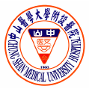
換包裝資訊 2013/04/05

原來藥品 | 更改後藥品
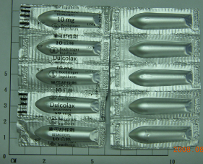  DULCOLAX SUPPOSITORIES 10MG (BISACODYL)  樂可舒栓劑１０公絲 | 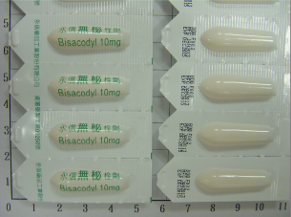  BISACODYL SUPPOSITORIES "YUNG SHIN"  無秘栓劑
許可證字號： 衛署藥製字第009250號
中文商品名： 無秘栓劑
健保代碼： A009250500
適應症 : 軟便。
※本院 (外)Bisacodyl (Dulcolax) supp. 藥品更改廠商（永信藥品工業股份有限公司）及包裝通知，原成分、劑量及皆不變，請各位患者安心使用。

